**Министерство образования и науки Российской Федерации**

федеральное государственное автономное образовательное учреждение

высшего образования

**«НАЦИОНАЛЬНЫЙ ИССЛЕДОВАТЕЛЬСКИЙ**

**ТОМСКИЙ ПОЛИТЕХНИЧЕСКИЙ УНИВЕРСИТЕТ»**

Инженерная школа информационных технологий и робототехники

Отделение Информационных технологий

Профиль Геоинформационные системы

**ОТЧЕТ  
по лабораторной работе №2**

Простейшие алгоритмы компьютерной графики

по дисциплине Компьютерная графика

Выполнил студент группы 8И5Б __________ Смирнов П.О.

____ ___________ 2018 г.

Отчет принят:

Принял: ___________ Шумихин В.С.

____ ___________ 2018 г.

Томск 2018 г.

**Цель работы:** Разработать программу построения ковра Серпинского. Число поколений задается пользователем. При построении фрактала отобразить все поколения ковра Серпинского.

**Ход работы**

При открытии приложения пользователю необходимо задать число поколений, кликнув на соответствующий элемент. После этого происходит прорисовка изображения.

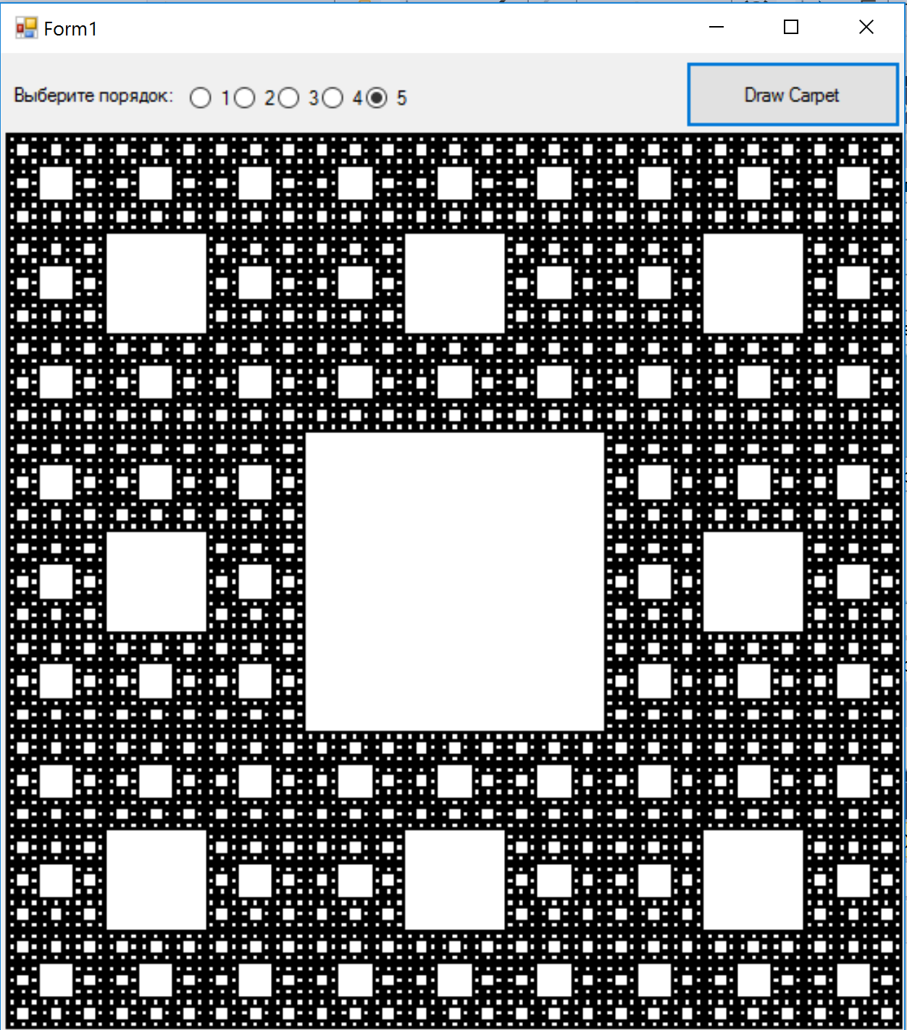

Рисунок 1 – ковер Серпинского 5 степени

**Вывод**

В ходе работы была разработанная программка, которая строит ковёр Серпинского. Число поколений задается пользователем.

**Приложение**

public partial class Form1 : Form

{

private int order0 = 0;

private int order;

private int width;

private int height;

private Bitmap fractal;

private Graphics gr;

RectangleF carpet;

public Form1()

{

InitializeComponent();

width = pictureBox1.Width;

height = pictureBox1.Height;

fractal = new Bitmap(width, height);

gr = Graphics.FromImage(fractal);

carpet = new RectangleF(0, 0, width, height);

}

public int GetOrder()

{

if (radioButton1.Checked)

{

order = 1;

}

if (radioButton2.Checked)

{

order = 2;

}

if (radioButton3.Checked)

{

order = 3;

}

if (radioButton4.Checked)

{

order = 4;

}

if (radioButton5.Checked)

{

order = 5;

}

return order;

}

public void Draw5Carpet()

{

System.Threading.Thread.Sleep(1000);

if (pictureBox1.BackgroundImage != null)

{

gr.Clear(Color.White);

}

order0++;

DrawCarpet(order0, carpet);

pictureBox1.BackgroundImage = fractal;

pictureBox1.Refresh();

}

private void button1_Click(object sender, EventArgs e)

{

order = GetOrder();

while (order0 != order)

{

Draw5Carpet();

}

order0 = 0;

}

public void DrawCarpet(int order, RectangleF carpet)

{

if (order == 0)

{

gr.FillRectangle(Brushes.Black, carpet);

}

else

{

var width = carpet.Width / 3f;

var height = carpet.Height / 3f;

var x1 = carpet.Left;

var x2 = x1 + width;

var x3 = x1 + 2f * width;

var y1 = carpet.Top;

var y2 = y1 + height;

var y3 = y1 + 2f * height;

DrawCarpet(order - 1, new RectangleF(x1, y1, width, height));

DrawCarpet(order - 1, new RectangleF(x2, y1, width, height));

DrawCarpet(order - 1, new RectangleF(x3, y1, width, height));

DrawCarpet(order - 1, new RectangleF(x1, y2, width, height));

DrawCarpet(order - 1, new RectangleF(x3, y2, width, height));

DrawCarpet(order - 1, new RectangleF(x1, y3, width, height));

DrawCarpet(order - 1, new RectangleF(x2, y3, width, height));

DrawCarpet(order - 1, new RectangleF(x3, y3, width, height));

}

}

}